 R E S U M E

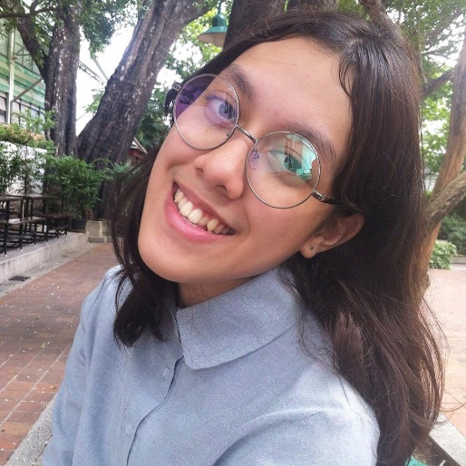

ประวัติส่วนตัว

ชื่อ : นางสาวสิริจา การุณ ชื่อเล่น : ลูกฟูก วันเกิด : 24 มกราคม 2540 เบอร์โทรติดต่อ : 087-0388373 อีเมลล์ : [chiaki_hostclub@hotmail.com](mailto:chiaki_hostclub@hotmail.com)



การศึกษา

ระดับมัธยมศึกษาตอนปลาย : เกรดเฉลี่ยรวม 3.84 แผนการเรียน คณิต-อังกฤษ (ศิลป์คำนวณ) โรงเรียนชลกันยานุกูล จังหวัดชลบุรี

 ระดับปริญญาตรี : ชั้นปีที่ 2 คณะโบราณคดี เอกภาษาอังกฤษ มหาวิทยาลัยศิลปากร วังท่าพระ



วิชาที่สอนได้

 ภาษาอังกฤษ : 90%

 ภาษาไทย : 85%

 ศิลปะเด็กเล็ก : 60%



ประสบการณ์สอน

- ภาษาไทย ป.3 - ภาษาอังกฤษ ป.1 inter - ศิลปะเด็กเล็ก อายุ 2 ขวบ